**TERMO DE REFERÊNCIA E PROJETO BÁSICO PARA CONTRATAÇÃO DE EMPRESA ESPECIALIZADA PARA EXECUÇÃO DE PERFURAÇÃO E CONSTRUÇÃO DE UM (01) POÇO TUBULAR PROFUNDO**

1. OBJETO:

Este termo de referência tem como objetivo estabelecer as diretrizes e especificações técnicas para execução dos serviços de perfuração e construção de um (01) poço tubular profundo em 6'' Ø 154mm parcialmente revestido para abastecimento de água para consumo humano, na localidade de Morro Luft, zona rural do município de Bom Princípio, Rio Grande do Sul, conforme Termo de Convênio FPE 2694/2022 – Processo n° 22/2200-0001735-0, dando ciência às empresas participantes da licitação do tipo e nível de trabalho requerido, bem como os procedimentos técnicos a serem rigorosamente observados, constituindo elementos indispensáveis à elaboração das propostas de preço e prazo.

As atividades a serem desenvolvidas deverão obedecer às normas técnicas vigentes, em particular ABNT NBR 12.212/2017 (*Projeto de poço para captação de água subterrânea*) e 12.244/2006 (*Construção de poço para captação de água subterrânea*) e Ofício Circular SOP/DPR Nº 04/2022.

1. JUSTIFICATIVA:

A presente contratação para perfuração do poço se justifica em beneficiar 25 famílias em um raio de 1,5km, das comunidades de Morro Luft e Santa Terezinha com abastecimento de água subterrânea para consumo humano. Os resultados esperados são a contínua distribuição de água nas áreas do entorno, reduzindo-se o tempo e o custo de energia em relação a distância da rede de distribuição da água.

1. DESCRIÇÃO GERAL DOS SERVIÇOS:

A Contratação de empresa jurídica e tecnicamente habilitada para perfuração e construção de um (01) poço tubular profundo na localidade de Morro Luft, zona rural do município de Bom Princípio, Rio Grande do Sul, conforme Termo de Convênio FPE 2694/2022 – Processo n° 22/2200-0001735-0, observando-se as normas técnicas brasileiras em vigor, em particular as ABNT NBRs 12.212 e 12.244 e Ofício Circular SOP/DPR Nº 04/2022.

4. DESCRIÇÃO ESPECÍFICA DOS SERVIÇOS

4.1 Condições Técnicas Gerais

Considerando-se a geologia regional conforme Carta Geológica – Folha Porto Alegre – SH.22 (CPRM, 2003), identificou-se que, a perfuração e construção do poço tubular serão desenvolvidas sobre rochas vulcânicas da Formação Serra Geral – Fácies Gramado (*K1βg*) e rochas sedimentares da Formação Botucatu (*J3K1b*) (Figura 1).

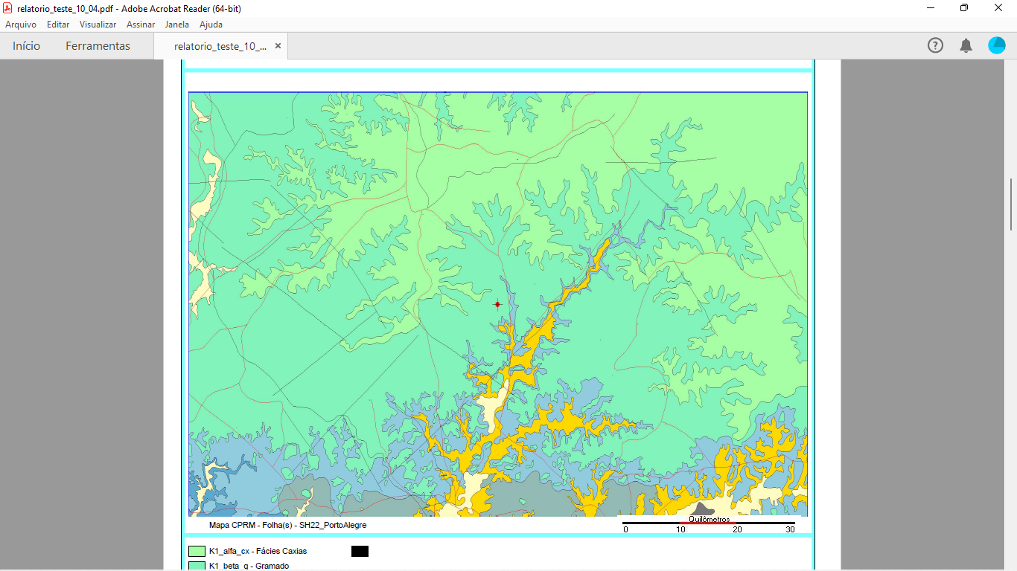

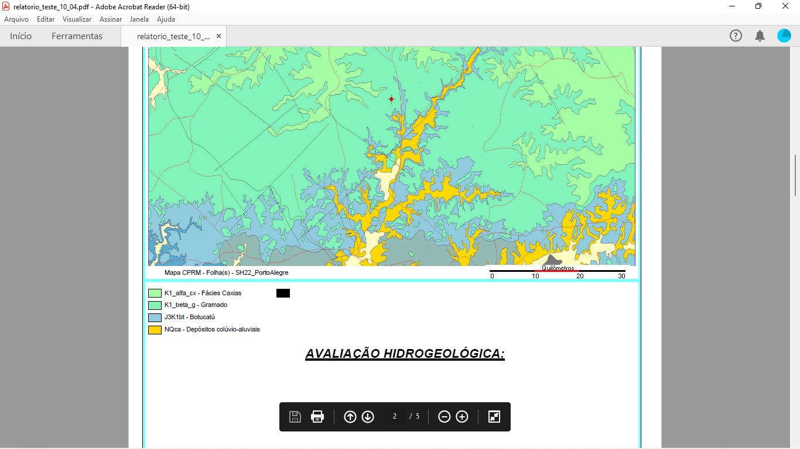

**Localização do Poço**

Figura 1. Recorte do Mapa geológico Regional com indicação da área para perfuração do poço.

*Fonte: Mapa geológico do RS CPRM (2006). Escala 1:750.000.*

Com base no Relatório Final do Projeto Mapa Hidrogeológico do Rio Grande do Sul (CPRM, 2005), a captação das águas do poço poderá ser realizada através do aquífero fraturado formado pelos basaltos da Unidade Hidroestratigráfica Serra Geral e, também pelos aquíferos porosos (arenitos) da Unidade Hidroestratigráfica Botucatu confinados pelas litologias vulcânicas.

Com o objetivo de aumentar a vazão disponível, o poço deverá ter sua perfuração avançada até atingir as camadas confinadas de rochas areníticas da Formação Botucatu, onde deverá ocorrer a principal entrada de água no poço.

Ao analisar o perfil geológico-construtivo de poços tubulares próximos da área de estudo, sugere tratando-se de um perfil aproximado há ocorrência de uma camada superficial de solo argiloso, sobreposto a sequência de rochas basálticas da Formação Serra Geral, de composição básica, com a presença de cristais de calcita, zeólitas, quartzo e outros minerais preenchendo zonas vesiculares, fissuras e zonas brechadas. Abaixo da camada de rochas vulcânicas encontra-se os arenitos da Formação Botucatu, de origem eólica, compreende em arenitos finos a médios, excepcionalmente grossos a conglomeráticos na base, com estratificações cruzadas acanaladas ou planares de grande a pequeno porte. Estima-se que os arenitos estejam numa profundidade de 400 metros na área de estudo.

Observando a possibilidade de ocorrência de camadas indesejáveis ao aquífero, o poço deverá ser corretamente isolado através da instalação de revestimento a fim de impedir a contaminação do aquífero pela influência das atividades antrópicas na circunvizinhança do poço e garantir a qualidade das águas e segurança na instalação e operação dos equipamentos de bombeamento.

4.2. Equipamentos e Materiais

A empresa Contratada deverá dispor, no mínimo, dos seguintes equipamentos e materiais para execução dos serviços, bem como apresentar declaração de que poderá disponibilizar os mesmos durante a execução das obras, de acordo com as necessidades técnicas encontradas, mesmo que por aluguel ou consórcio:

**a.** Uma perfuratriz roto-pneumática em perfeitas condições operacionais, com capacidade para no mínimo 500,00 metros de profundidade, nos diâmetros de perfuração com brocas de 14” Ø 356mm, 12” Ø 305mm e 6” Ø 154mm;

**b.** Hastes, brocas, bit’s e demais equipamentos, ferramentas e acessórios de perfuração necessários para construção do poço nos diâmetros exigidos;

**c.** Bombas de lama com capacidade para efetuar a limpeza da perfuração conforme os diâmetros exigidos;

**d.** Um compressor de ar com motor a óleo diesel, com capacidade para ser utilizado na perfuração, limpeza e desenvolvimento do poço;

**e.** Conjunto completo para teste de produção compatível com a produção do poço e grupo gerador para ser utilizado em locais sem energia elétrica;

**f.** Medidores de nível d’água elétricos;

**g.** Cronômetros e relógios digitais;

**h.** Gabarito para teste de alinhamento e verticalidade do poço; e

**i.** Veículos para transporte dos equipamentos até o local da construção do poço.

4.3 Locação do Poço

A locação do poço foi sugerida em trabalho realizado pelo Departamento Municipal de Meio Ambiente (DEMA), conforme descrito abaixo. No entanto, o local de perfuração poderá ser sensivelmente alterado, com ciência da fiscalização, objetivando a melhor adaptação para acesso e posicionamento dos veículos e equipamentos da empresa contratada para perfuração.

É importante salientar que a locação do poço foi realizada a partir de metodologia técnico-científica visando à maior probabilidade de sucesso na perfuração, embora seja impreciso concluir de forma segura a respeito dos resultados a serem obtidos.

Desta forma, por apreciação e decisão do fiscal da Contratante, caso o trabalho resulte em poço improdutivo ou com água de má qualidade, o mesmo não será completado e deverá ser imediatamente e propriamente tamponado, devendo-se comunicar ao Departamento de Recursos Hídricos do Rio Grande do Sul.

As coordenadas geográficas G.M.S. (*DATUM Sirgas 2000*) e localização em imagem de satélite (Figura 2) do poço a ser perfurado e instalado estão descritas a seguir:

* *Poço Morro Luft – Localidade de Morro Luft, s/n°, zona rural do município de Bom Princípio sob imóvel com matrícula n° 39.476 do Registro de Imóveis de São Sebastião do Caí dos proprietários Heine Inácio Steffens e Maria Margarida Steffens.*
* **Latitude:** -29°25'11.14"S
* **Longitude:** -51°22'30.89"O
* **Elevação:** 330,00m - extraído do *Google Earth* (2023).
* **Estimativa de pessoas a serem atendidas:** 100 pessoas (25 famílias)
* **Estimativa de volume de água por dia:** 40,00 m³/dia
* **Vazão de explotação mínima pretendida:**10,00 m³/h

4.3.1. Localização do poço

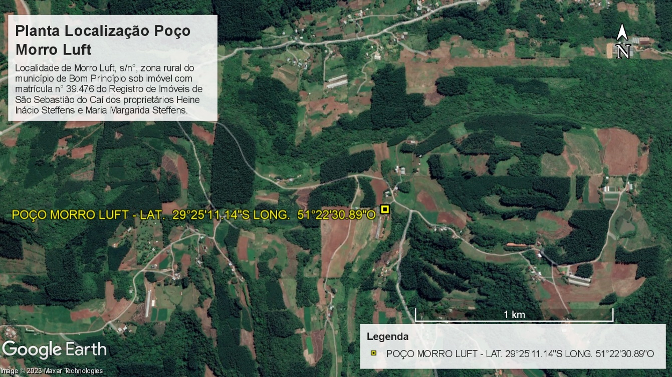

Figura 2. Localização do poço a ser perfurado no município de Bom Princípio, RS.

*Fonte: imagem de satélite obtida do software Google Earth (2023).*

4.4 Canteiro de Obras

A instalação do canteiro de obras compreenderá o deslocamento, instalação e montagem dos equipamentos de perfuração, bomba de lama e acessórios, tanques de lama, equipamentos de teste de produção/bombeamento, grupo gerador, entre outros.

O registro da instalação do canteiro, bem como de todas as ocorrências diárias (diâmetros de perfuração utilizados; metros perfurados e profundidade total do poço ao término da jornada de trabalho; material perfurado e avanço da penetração; profundidade do nível d’água no início e no fim dos trabalhos; entre outros) deverão ser informadas em um Boletim Diário de Sondagem, em duas vias, devidamente assinados pelos representantes das partes.

***4.5. Placa de identificação da obra***

A contratante deverá providenciar a instalação de uma (01) placa de identificação da obra do poço junto ao canteiro de obras (Figura 3), conforme modelo padrão estabelecido pelo governo estado do RS – DPR/SOP (<https://obras.rs.gov.br/placa-de-obra>) de 2,00 x 2,00 metros (H x L).



Figura 3. Modelo obrigatório de placa a ser instalada no canteiro de obras, conforme estabelece DPR/SOP.

*Fonte: <https://obras.rs.gov.br/placa-de-obra>*

***4.6. Critérios de Produtividade e Avanço da Perfuração***

Após teste de produção ao término da perfuração, o poço será considerado improdutivo caso apresente vazão de explotação inferior a 1000 litros por hora (1,00 m³/h).

Caso durante a perfuração for observado que a vazão mínima requerida (10,00 m³/h) foi alcançada em profundidades inferiores ao máximo de referência, por autorização do fiscal da Contratante a Contratada continuará a perfuração do poço até a profundidade máxima prevista ou até onde os incrementos de vazão sejam considerados expressivos.

***4.7. Perfuração***

Estima-se que a perfuração do poço alcance 430,00 metros de profundidade***.***

A perfuração deverá ser executada com perfuratriz roto-pneumática, com broca de 14” Ø 356mm de 0,00 - 20,00m (reabertura) até atingir a rocha resistente (estima-se entre 15 a 20m de prof.), sendo revestido com tubulão em aço galvanizado de 12” Ø 305mm.

A partir de 20,00m de profundidade o poço deverá ser perfurado com broca de 6” Ø 154mm (20,00 - 430,00m) quando deverá ser atingido objetivo que são os arenitos do topo da Formação Botucatu (Aquífero Guaraní). Ao atingir os arenitos a perfuratriz deverá penetrar até que a capacidade dos compressores se esgotarem totalmente para obtenção da vazão máxima.

A reabertura em 14” deverá ultrapassar o topo da rocha sã (basaltos) em pelo menos 5,00 metros de profundidade, a fim de permitir a instalação do tubo de revestimento de acordo com as normas técnicas vigentes. No entanto, essa profundidade não deverá ser inferior a 15,00 metros, a fim de conferir maior segurança ao isolamento da entrada de água superficial no poço.

4.8. Fluido de Perfuração

No caso da perfuração com o método rotopneumático, onde o fluido condutor é o ar comprimido, poderão ser utilizados agentes espumantes (*Foam*) aditivados por inibidores iônicos, para neutralização de argilas, e lubrificantes para evitar enceramentos.

4.9. Amostragem de Calha

As amostras de calha deverão ser coletadas em intervalos de 2 metros e sempre que ocorrer variação do tipo de rocha, cor, granulometria, avanço da perfuração, entre outros, sendo acondicionadas secas em sacos plásticos transparentes de paredes resistentes e etiquetados com identificação do poço e intervalo coletado.

As amostras devem ser mantidas durante o processo de perfuração e construção do poço junto ao canteiro de obras, sendo posteriormente entregues ao fiscal do Município de Bom Princípio.

4.10. Revestimento

Uma vez concluída a perfuração, conforme os diâmetros do projeto estabelecido no item 4.5. e definido o perfil construtivo do poço, será iniciada a etapa de completação com a descida da coluna composta de revestimentos, de modo a cobrir a extensão planejada.

O poço tubular profundo será parcialmente revestido, com tubo de revestimento de PVC aditivado, da linha geomecânico, com diâmetro interno de 6” DN 150mm, nervurado, conforme preconiza a ABNT/NBR 13.604/1996 até a profundidade estimada de 0,00 – 20,00m. A perfuração em 14” será no solo e rocha alterada à semi-alterada até encontrar a rocha sã adentrando no mínimo 5,00m, onde o revestimento será encaixado para cimentação.

A partir de 20,00m de profundidade não será necessário revestimento, a não ser em casos fortuitos, em que ocorrer, por exemplo, desmoronamento.

Cabe salientar que, a coluna de revestimento deverá estar no mínimo a 0,50 metros acima da Laje de proteção do poço, sendo provida da “cap“ apropriado para lacração ou Tampa de Proteção de acordo com a NBR 12.244.

4.11. Espaço Anular

O espaço anular deve ter no mínimo 3” (75mm) entre as paredes de perfuração e a coluna de revestimento do poço para aplicação do selamento sanitário de concreto.

4.12. Cimentação

A cimentação do espaço anular do revestimento deverá ser executada até a profundidade estimada de 20,00 metros (contato com a rocha sã). A cimentação deverá ocorrer por gravidade, com pasta de cimento e areia 1:2:3. O processo de cimentação do espaço anular deve ser feito numa operação continua.

Após a cimentação, caso não sejam adicionados aceleradores de pega, a Contratada deverá aguardar pelo menos 24 horas para reinício das atividades.

4.13. Limpeza e Desenvolvimento

Concluída a completação, deverá ser realizada a operação de limpeza e desenvolvimento do poço, consistindo na retirada de todos os detritos de rocha e lama do seu interior, extraindo-se o máximo da fração fina da formação nas circunvizinhanças do poço.

O poço será considerado desenvolvido quando for verificada a limpeza da água imediatamente após uma descarga antecedida de reversão. Para os casos de perfuração sem a utilização de lama e CMC, os procedimentos de limpeza e desenvolvimento serão mais simples, consistindo apenas na utilização de ar comprimido e bombeamento.

4.14. Limpeza Final e Desinfecção do Poço

A desinfecção final deverá ser realizada com solução clorada, em quantidade tal que permita uma concentração de 50 mg/l de cloro livre por pelo menos 02 horas, introduzida por tubos auxiliares e reservando parte da solução para ser introduzida pela boca do poço, para desinfetar a tubulação acima do nível d’água.

De acordo com a NBR 12.244, sendo a solução utilizada hipoclorito de sódio a 10% deve ser aplicado 0,5 litros por m³ de água no poço.

4.15. Teste de Verticalidade e Alinhamento

O teste de verticalidade e alinhamento será conduzido mediante à descida de um gabarito de no mínimo 6 metros de comprimento por um diâmetro externo de 5 mm menor do que o diâmetro interno do poço, que deverá descer livremente até o final da perfuração.

4.16. Laje de Proteção e Tubo Protetor

Durante a execução dos serviços, deverão ser tomadas todas as precauções necessárias, a fim de evitar a entrada de águas e materiais contaminados no aquífero produtor.

Sendo assim, em torno do tubo de revestimento do poço deverá ser construída uma laje de concreto (traço 1:2:3), com formato quadrangular de 1,00x1,00 metro de lado (1,00 m²), com uma declividade de 2% em relação ao centro do poço para as bordas, oferecendo um ressalto periférico de 15 cm sobre a superfície do terreno. O tubo de revestimento deverá ficar saliente, no mínimo, 50 cm acima da superfície da laje de concreto.

4.17. Tampa

Terminados os serviços, o poço deverá ser provido de “cap” apropriada para lacração, composta por uma chapa soldada ou tampa rosqueada com cadeado ou válvula de segurança, de acordo com ABNT/NBR 12.244.

4.18. Cercamento do poço

Construção de um cercado de proteção do poço, medindo no mínimo 2,00x2,00m (4,00m²) contendo: mourão de concreto armado pré-moldado reto, largura de 10x10cm, com comprimento de 2,20m, tela arame nº 16, malha 6x6cm, altura mínima da tela de 1,00m, tela está fixada sobre o arame galvanizado ovalado nº 14, portão de no mínimo 1,00m de largura, com uma (01) folha, com armação de metal e espera para colocação cadeado.

4.19. Teste de Vazão

O teste de vazão, com utilização de bomba submersa, somente poderá ser iniciado após o desenvolvimento total do poço.

*A energia elétrica e a bomba submersa para o teste de vazão deverão ser providenciadas por conta da Contratada. Sugere-se a utilização de grupo gerador.*

A bomba submersa deverá ter capacidade para a vazão igual ou superior à definida em projeto. As medições de vazão deverão ser pelo método de orifícios calibrados ou tambor

aferido, e as medições dos níveis da água com precisão centimétrica, mediante descida de medidor em tubo auxiliar.

O teste deverá ser conduzido de acordo com a NBR 12.244 da ABNT, em planilha adequada. A descarga deverá ficar à distância que não venha mascarar o teste e não permita acumulação de água no canteiro de obras. A tubulação de descarga deverá ser dotada de válvula de regulagem sensível e de fácil manejo, de modo a permitir controlar e manter constante a vazão em diversos estágios de bombeamento.

O teste de vazão será iniciado com bombeamento à vazão máxima, em período de 24h, com registros de vazão e níveis em planilha. Concluído o bombeamento com vazão máxima, deverá ser iniciado o teste de recuperação, com leituras de níveis por um período tal que a recuperação atinja o nível estático inicial ou pelo menos 90% do rebaixamento total.

A planilha contendo os dados de campo e o relatório dos cálculos de rebaixamento x tempo e recuperação x tempo, bem como, os cálculos de transmissividade e capacidade específica, tempo de bombeamento, profundidade da bomba, características do equipamento de bombeamento (tipo da bomba, número de estágios, potência do motor e altura manométrica), vazão, nível estático, nível dinâmico, rebaixamento, memória de cálculo dos parâmetros hidráulicos (transmissividade, capacidade específica e vazão ótima) deverão ser entregues à Contratante acompanhada de Anotação de Responsabilidade Técnica (ART) do profissional responsável (geólogo ou engenheiro de minas).

**OBS. 1:** Vazões inferiores a 5 m³/h: O teste de bombeamento deve manter vazão constante, com condição de que tenha duração total não inferior a 24h, assegurada a estabilização do nível dinâmico durante o mínimo de 4h.

**OBS. 2:** Vazão superior a 30 m³/h: Apresentar Ensaio de Produção, que consiste de um bombeamento em quatro intervalos de vazão de uma hora cada. A vazão de cada intervalo do escalonamento será igual à vazão obtida no Teste de Vazão dividido por quatro (Q/4). A vazão da primeira hora de bombeamento será o correspondente a ¼ do Teste de Vazão, a segunda o correspondente a 2/4 do Teste de Vazão, a terceira o correspondente a ¾ do Teste de Vazão e finalizando a quarta hora com a vazão máxima ou igual a do Teste de Vazão. Apresentar planilhas do Ensaio de Produção e a equação do poço com as perdas de carga (poço e aquífero) e o gráfico com o ponto crítico;

4.20. Coleta e Análise Físico-química e bacteriológica da água

A amostra para análise físico-química deverá ser coletada após o final do teste de bombeamento.

Os recipientes e preservantes, bem como a quantidade mínima de coleta, deverão ser fornecidos por um laboratório comercial habilitado. Após a coleta, os frascos devem ser devidamente vedados, identificados e conservados em caixas térmicas com temperatura de 4°C (± 2°C) e entregues ao laboratório no prazo máximo de 24 horas.

*A amostragem, armazenamento e análise da água serão de responsabilidade da Contratada.*

A amostra para análise bacteriológica deverá ser coletada durante o teste de bombeamento e 24 horas após ser feita a desinfecção do poço, em frasco apropriado e esterilizado, seguindo as instruções do laboratório quanto à coleta e acondicionamento, devidamente vedado e identificado, especificando ainda o tipo de coleta: durante o teste e após a desinfecção.

Os recipientes serão entregues e analisados em laboratório comercial credenciado. Assim como a análise físico-química, a amostragem, armazenamento e análise da água sob a ótica bacteriológica serão de responsabilidade da Contratada.

Parâmetros a serem apresentados na análise físico-química (conforme o DRH, de acordo com o *Standart Methods for the Examination of Water and Wastewater*):

* Dureza Total
* Condutividade Elétrica
* Alcalinidade Total
* pH
* Turbidez
* Cor
* Sólidos Totais Dissolvidos
* Cálcio
* Magnésio
* Ferro Total
* Manganês Total
* Cloreto
* Sulfato
* Nitratos
* Flúor
* Cromo
* Chumbo
* Zinco
* Cobre
* Arsênio
* Alumínio
* Cádmio
* Sódio
* Potássio
* Resíduos Secos
* Temperatura
* Nitrogênio Total.

Parâmetros a serem apresentados na análise bacteriológica:

* Coliformes Totais
* Coliformes Termotolerantes
* Contagem de Bactérias Heterotróficas (CBH)

4.21. Relatório Técnico de Perfuração

O relatório técnico construtivo deverá ser entregue, ao final da construção e completação do poço tubular, em papel (três vias) e em forma digital (CD ou e-mail), de acordo com os requisitos da norma técnica NBR 12.244 da ABNT, para que a obra possa ser recebida pelo Município de Bom Princípio, assinado pelo geólogo/eng. de minas da Contratada, acompanhado da respectiva Anotação de Responsabilidade Técnica - ART.

Deverão compor o relatório: amostras, boletins diários de perfuração, planilha do teste de vazão, cálculos a partir dos dados do teste de bombeamento, perfil litológico e construtivo, análise físico-química e bacteriológica e planilha de materiais utilizados na obra.

*O relatório deverá orientar o tipo de bomba submersa (número de estágios, potência do motor e altura manométrica) e quadro de comando elétrico necessários para instalação do sistema de bombeamento.*

4.22. Legalização do poço

A Contratada deverá providenciar a emissão da Anotação de Responsabilidade Técnica (ART) de execução e acompanhamento da perfuração do poço e instalação dos equipamentos necessários junto ao CREA, assinada por profissional legalmente habilitado (geólogo/eng. de minas).

*O fornecimento da Autorização Prévia para perfuração do poço ficará a cargo do geólogo da empresa contratada vencedora do processo licitatório, sendo imprescindível sua emissão previamente ao início das obras de perfuração do poço.*

*A perfuração do poço não poderá ocorrer sob hipótese alguma antes da emissão da Autorização Prévia junto DRH/RS e apresentação do respectivo documento ao fiscal do contrato.*

***4.23. Obrigações Legais da Contratada***

A Contratada assumirá toda a responsabilidade técnica e civil sobre a obra do poço a ser executada.

A Contratada se obriga a cumprir todas as leis e normas trabalhistas e da previdência social para com seus empregados e/ou terceiros, inclusive em casos de acidentes.

Eventuais danos causados ao meio ambiente, ou a outros bens, inclusive de terceiros, deverão ser reparados às custas da Contratada.

***4.24. Garantia da Obra***

A Contratada será responsável pela garantia dos materiais empregados e pelos serviços executados, conforme normas ABNT e/ou especificação técnica estabelecidas neste termo de referência.

Quaisquer defeitos que porventura ocorrerem, excetuando-se danos causados pela Contratante, serão corrigidos às custas da Contratada.

Eventuais alterações na qualidade da água, produção de sedimentos ou retenção de equipamentos dentro do poço causada pela má construção, serão de responsabilidade da Contratada pelo período de um (01) ano a partir da conclusão de toda a obra e do aceite do Município de Bom Princípio, ficando a mesma, a Contratada, obrigada a reparar o dano, no prazo máximo de trinta (30) dias, mediante notificação do **Município de Bom Princípio**.

***4.25. Medição dos Serviços e Materiais***

As medições e o pagamento serão efetuados de acordo com o preço unitário de cada item, multiplicado pelo quantitativo efetivamente utilizado na obra, independentemente do quantitativo previsto no projeto executivo do poço.

Os mesmos deverão compor planilha de medição de serviços, contendo a previsão de projeto e os quantitativos efetivamente realizados, bem como o valor a ser pago e o saldo remanescente, sendo que a mesma deverá ser elaborada e atestada pela fiscalização da obra.

O pagamento será efetuado em parcela única após o termo de recebimento provisório da conclusão do objeto emitido pela fiscalização, juntamente com o pedido de medição realizado pela contratada e diário de obras.

***4.26. Fiscalização da Obra***

A fiscalização da obra será realizada pelo **Município de Bom Princípio,** através do servidor Daniel Lermen.

***4.27. Cronograma Físico-Financeiro***

A Contratada deverá apresentar cronograma de execução da obra, com previsão de início e fim das seguintes atividades, sempre levando em consideração a data de entrega das obras em concordância com a Minuta do Contrato.

* Preparação do canteiro de obras
* Instalação da placa no canteiro de obras
* Colocação do tubo de boca
* Perfuração
* Alargamento
* Descida da coluna final
* Desenvolvimento
* Teste de bombeamento
* Desinfecção;
* Coleta da água para análise no laboratório;
* Cercamento do poço;
* Trabalhos de finalização da obra.

Para cada atividade a ser iniciada, a Contratada deverá avisar com antecedência a fiscalização. Cada operação somente poderá ser iniciada em presença do fiscal ou com sua expressa concordância.

***4.28. Quanto a Segurança e Medicina do Trabalho a Contratada deverá:***

A empresa contratada para perfuração deverá cumprir e fazer cumprir todas as normas regulamentares sobre Medicina e Segurança do Trabalho, e assegurar que seus empregados trabalhem com equipamentos individuais (fornecidos pela contratada) para proteção da saúde e da integridade física dos mesmos. Estes equipamentos dependerão de cada atividade profissional e do tipo de serviço a ser executado, conforme NR-6 – Norma Regulamentadora 6 – EPI (Equipamento de Proteção Individual).

***4.29. Disposições Finais***

A Contratada deverá manter na obra um boletim diário de perfuração, com todos os dados sobre as atividades realizadas e materiais empregados, com cópia para a fiscalização.

O uso de materiais, ferramentas ou procedimentos fora das especificações resultará em paralisação da obra até que a situação seja regularizada. Os custos decorrentes dessa paralisação serão por conta da Contratada.

A Contratada ficará obrigada a executar a obra de acordo com a presente especificação, mantendo um responsável técnico (geólogo/eng. de minas) de comprovada experiência em obras semelhantes permanentemente no canteiro de obras, que responderá perante a fiscalização.

A contratada deverá apresentar Certidão de Registro da empresa junto ao Conselho Regional de Agronomia e Engenharia (CREA/RS) e Cadastro de Empresa Perfuradora de Poço Tubular junto ao Departamento de Recursos Hídricos da Secretaria Estadual do Meio Ambiente – DRH/RS;

Eventuais alterações de projeto, somente poderão ser feitas a pedido ou com concordância por escrito da fiscalização.

A Contratada se obriga a aceitar todos os métodos de inspeção necessários para as medições e fiscalizações da obra.

Constituem atribuições da fiscalização, plenamente aceitas pela Contratada:

1. Ter livre acesso a todos os materiais, serviços e informações sobre a obra, bem como solicitar a retirada de empregado da Contratada que dificultar a fiscalização;
2. Exigir a execução da obra de acordo com as especificações estabelecidas neste Termo de Referência;
3. Rejeitar os serviços executados e/ou materiais fora das especificações ou modificações ou ainda fora das normas ABNT;
4. Rejeitar serviços com não atendimento de obrigações legais ou aqueles a que a fiscalização não teve acesso ou não foi comunicada;
5. Rejeitar serviços que resultem em perda de poço por problemas técnicos de construção;
6. Aumentar, diminuir ou eliminar serviços, de acordo com a boa técnica para o melhor aproveitamento ou não do poço; e
7. Realizar medições se e quando julgar conveniente.

***4.30. Perfil Geológico-Construtivo Projetado***

O perfil geológico e construtivo para o poço a ser perfurado é apresentado a seguir, sendo baseado em informações obtidas de poços localizados próximos da área de estudo.

A ilustração tem caráter genérico, somente para contextualização dos aspectos geológicos e construtivos nas diferentes litologias a serem possivelmente encontradas.

**Bom Princípio, 07 de junho de 2023.**

**________________________**

**Tadeu de Paula**

*Geólogo Esp.*

*CREA/RS 223428*

**PROJETO BÁSICO**

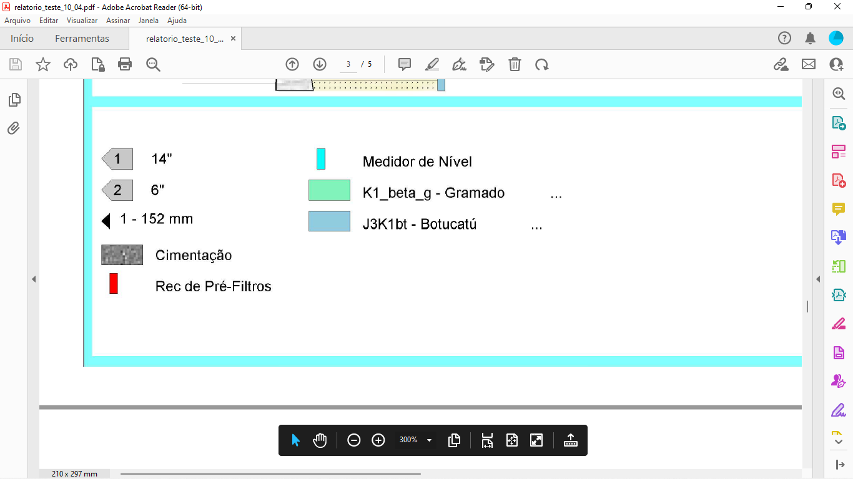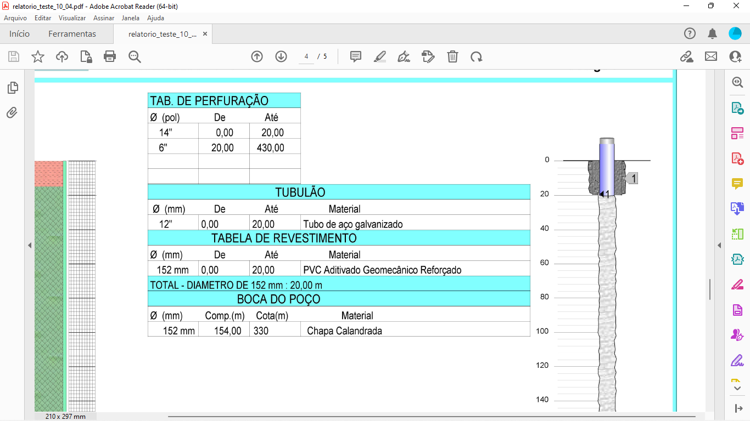 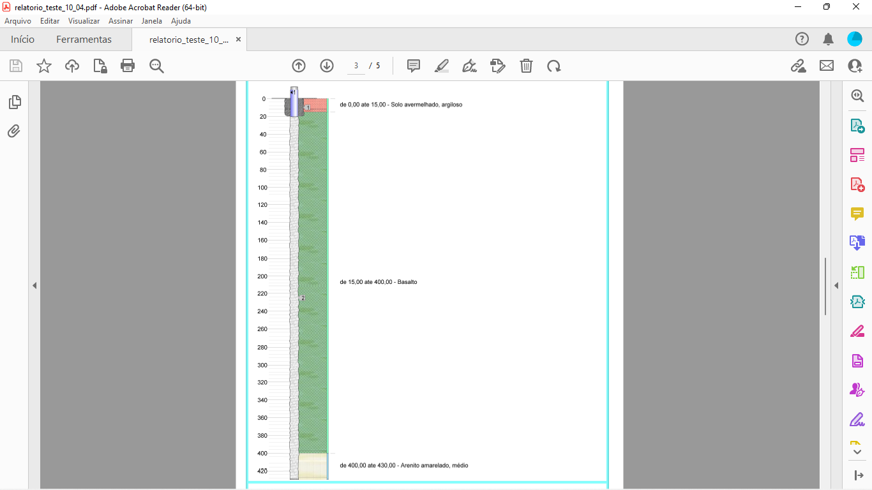

**________________________**

**Tadeu de Paula**

*Geólogo Esp.*

*CREA/RS 223428*

*ART n°12605530*

**PREGÃO PRESENCIAL N° 022/2023**

***OBJETO:***

Contratação de empresa especializada para execução de perfuração de um (01) poço tubular profundo na localidade de Morro Luft, zona rural do município de Bom Princípio, com fornecimento de material, mão de obra e demais itens necessários, conforme termo de referência específico, referente ao convênio da Secretária Estadual de Obras e Habitação e Departamento de Poços e Redes - SOP/DPR - FPE 2694/2022 – Processo n° 22/2200-0001735-0.

***EMPRESA VENCEDORA:***

|  |  |
| --- | --- |
| **Fornecedor:** | **E-mail:** |
| **CNPJ:** | **Endereço:** |
| **Telefone:** |  |

|  |  |  |  |  |  |
| --- | --- | --- | --- | --- | --- |
| **Item** | **Quantidade** | **Unidade** | **Especificação** | **Preço Unitário (R$)** | **Valor Total (R$)** |
| 1 | 1,0 | unidade | Placa de identificação padrão estado da obra do poço 2,00mx2,00m (H x L). | R$ | R$ |
| 2 | 1,0 | unidade | Autorização Prévia para perfuração do poço junto DRH/RS. | R$ | R$ |
| 3 | 1,0 | unidade | Mobilização e desmobilização de equipamentos para execução de perfuração para poço profundo – até a profundidade de 430,00 metros. | R$ | R$ |
| 4 | 20,00 | metros | Reabertura c/ diâmetro de Ø 356mm 14” pol. até atingir a rocha resistente (estima-se entre 15 a 20m de prof.) | R$ | R$ |
| 5 | 410,00 | metros | Perfuração c/ diâmetro de Ø 154mm 6” pol. de 20,00 a 430,00 metros. | R$ | R$ |
| 6 | 20,00 | metros | Tubulão em aço galvanizado de Ø 305mm 12” pol. de 0,00 a 20,00 metros. | R$ | R$ |
| 7 | 20,00 | metros | Revestimento nervurado PVC aditivado geomecânico de Ø 154mm 6” pol. de 0,00 a 20,00 metros. | R$ | R$ |
| 8 | 20 | metros | Cimentação do espaço anular com calda de cimento de 0,00 a 20,00 metros de profundidade. | R$ | R$ |
| 9 | 1 | unidade | Laje de proteção em concreto armado c/ área mínima de 1,00 m² (1,00x1,00m), formato quadrangular, com espessura mínima de 15 cm. | R$ | R$ |
| 10 | 1 | unidade | Cercamento do poço com área mínima de 4,00m² (2,00x2,00m). | R$ | R$ |
| 11 | 1 | unidade | Limpeza e Desinfecção de poço profundo. | R$ | R$ |
| 12 | 1 | unidade | Teste de vazão (rebaixamento x recuperação) para poço profundo, com bomba submersa. | R$ | R$ |
| 13 | 1 | unidade | Coleta e análise físico-química e bacteriológica da água para poço tubular profundo conforme parâmetros estabelecidos para outorga junto DRH/RS. | R$ | R$ |
| 14 | 1 | unidade | Flange Tampa da boca do poço reforçada em aço carbono. | R$ | R$ |
| 15 | 1 | unidade | Relatório Técnico da Perfuração do poço e do Teste de Vazão elaborado por responsável técnico (geólogo/eng. de minas) acompanhado da ART. | R$ | R$ |

**Bom Princípio, 07 de junho de 2023.**

**________________________**

**Tadeu de Paula**

*Geólogo Esp.*

*CREA/RS 223428*